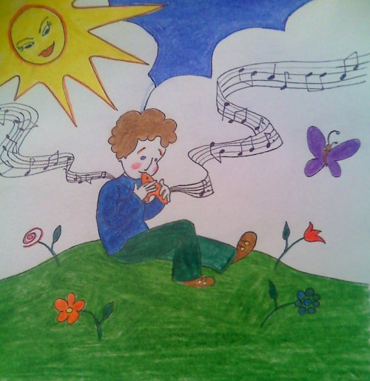
GYEREKNAPI BÁRÁNYKA KLUB
Körtemuzsika
Hangicsáló koncert
Szász Annával
és különleges hangszereivel
Kézműveskedés
lufihajtogatás, vasalható gyöngy, hűtőmágnes és hangszerkészítés
Ejtőernyőzés
Helyszín: Művelődési Ház
Időpont: 2011. május 22. (vasárnap)
15.00-tól
16 órától
17 órától
Folyamatosan
A PROGRAM INGYENES!

